CÀI ĐẶT VÀ VIẾT CHƯƠNG TRÌNH C++ TRÊN CODE::BLOCKS
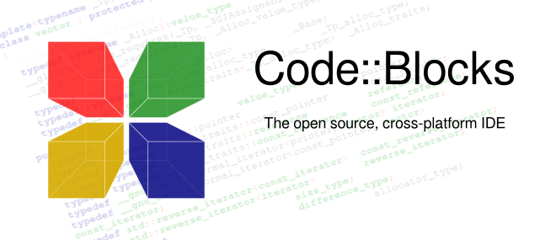
Trong bài viết này, ta sẽ đề cập về việc cài đặt và viết chương trình C++ trên Code::Blocks.
CodeBlocks là một ứng dụng ở dạng mã nguồn mở, hỗ trợ các nền tảng khác nhau như Windows, Linux, MacOS và bao gồm IDE dành cho C/C ++ miễn phí. Nó hỗ trợ cho nhiều trình biên dịch, chẳng hạn như GNU GCC (MinGW và Cygwin) và MS Visual C ++.

1. Cài đặt Code::Blocks
Bước 1: Tải phần mềm.
- Các bạn truy cập vào đường link tại đây. Nhấp chuột vào "Download the binary release".
- Sau đó, thực hiện chọn nền tảng điều hành mà bạn đang sử dụng ví dụ như Windows 2000 / XP / Vista / 7.
- Tải xuống file xuống.
- Trong bài viết này, ta sẽ sử dụng codeblocks-20.03mingw-setup.exe.
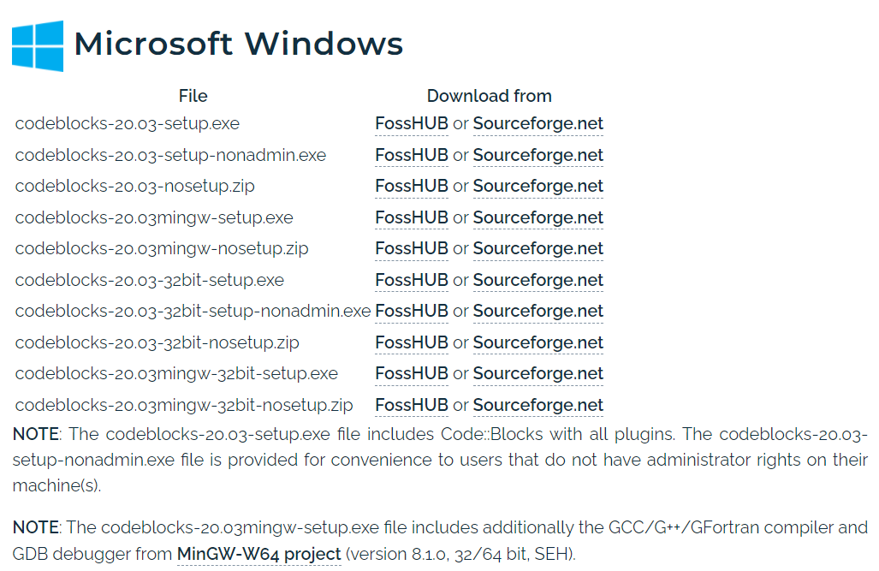
Bước 2: Cài đặt
- Chạy file mà bạn đã tải xuống. Chấp nhận các tùy chọn mặc định và cuối cùng là nhấn vào "Install". Và đợi nó chạy là xong.
Bước 3: Kiểm tra đường dẫn
Tiến hành kiểm tra đường dẫn của trình biên dịch và trình gỡ lỗi.

1. Kiểm tra đường dẫn của trình biên dịch.
- Chọn "Settings" ⇒ "Compiler ..." ⇒ Trong "Selected Compiler", chọn "GNU GCC Compiler" ⇒ Chọn tab "Toolchain Executables" ⇒ Kiểm tra "Compiler's Installation Directory". Các bạn hãy đảm bảo nó có dạng như sau "E:\Programs\Programs\CodeBlocks\MinGW”.
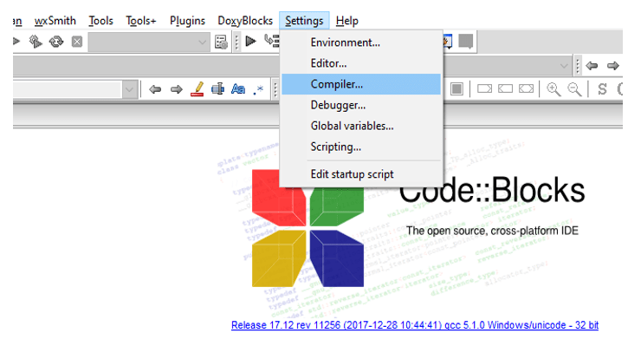
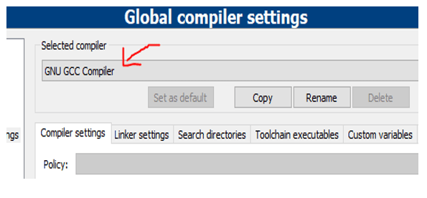
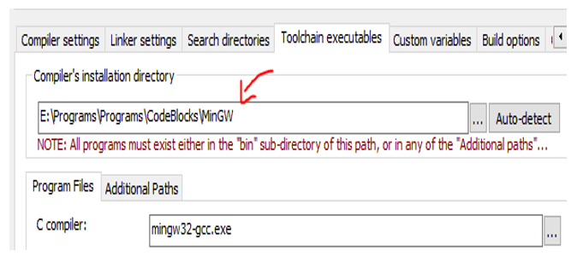

2. Kiểm tra đường dẫn của trình gỡ lỗi.
"Settings" ⇒ "Debugger..." ⇒ Mở rộng "GDB/CDB debugger" ⇒ Chọn "Default" ⇒ Trong "Executable path", cung cấp đầy đủ tên đường dẫn của "gdb.exe", ví dụ như sau: "E:\Programs\Programs\CodeBlocks\MinGW\gdb32.exe ".
Chú ý: Các bạn hãy đảm bảo kiểm tra đúng đường dẫn cho trình gỡ lỗi như trên để chúng ta có thể sử dụng nó trong việc sửa lỗi (debug) trên Code::Blocks trong phần sau.
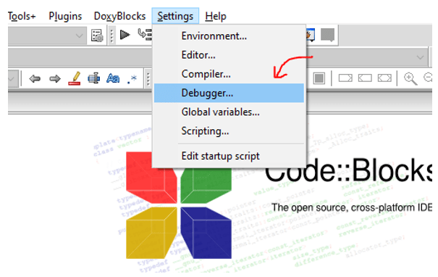
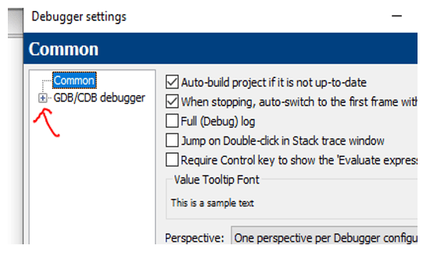
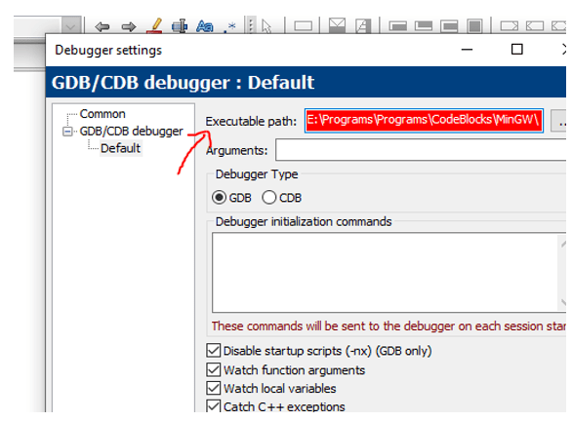

2. Viết chương trình C++ trên codeblock
Bước 1: Các bạn vào Codeblock. Chọn File → New → Empty File
Bước 2: Viết một đoạn mã Code. Ví dụ một đoạn mã như sau:
#include <iostream>
using namespace std;

int main() {
cout << "Xin chao!" << endl;
return 0;
}
Tiếp theo, các bạn lưu file lại với tên do bạn tự đặt.
Bước 3: Thực hiện xây dựng chương trình
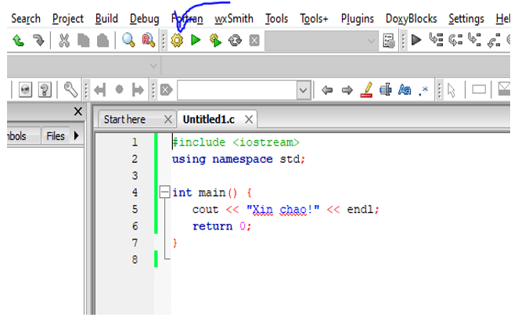
Các bạn nhấn vào biểu tượng bánh răng bên trên thanh menu công cụ.
Bước 4: Thực hiện chạy chương trình
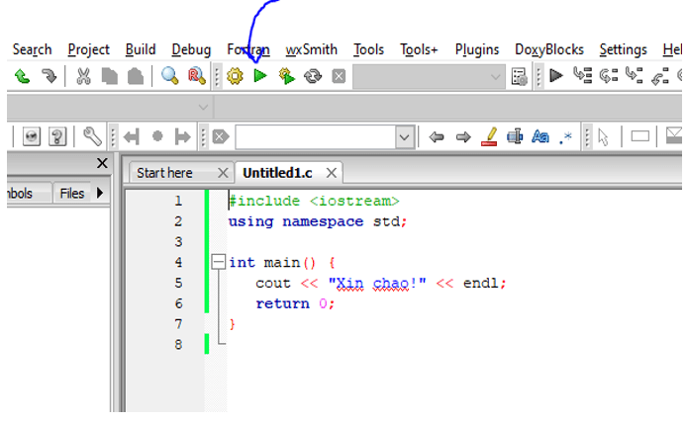
Cuối cùng, chọn biểu tượng mũi tên màu xanh bên trên thanh menu công cụ.

3. Viết chương trình trình theo một Project
Ta có thể tạo một project cho một ứng dụng cần được lập trình. Một Project sẽ chứa các file liên quan với nhau ví dụ như các đoạn mã nguồn, các header và các đoạn mã khác.
Bước 1: Chọn "File" ⇒ "New" ⇒ "Project…" ⇒ "Console Application" ⇒ "Go"
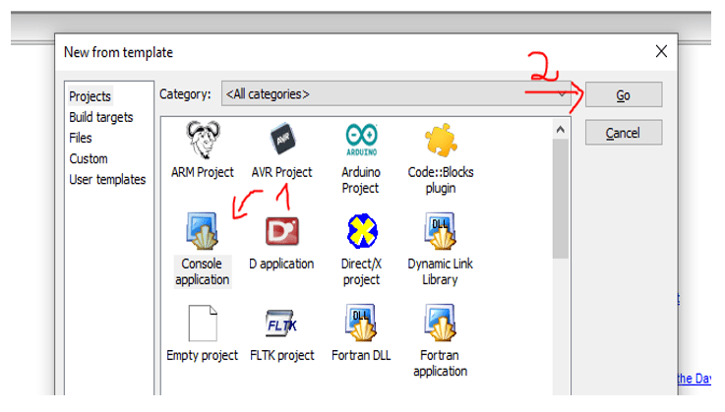
Bước 2: Sau khi chọn "Console Application", Thực hiện chọn "Next", Chọn "C++" và "Next"
Trong Project Titile, bạn có thể nhập tên Project theo ý của mình. Trong "Folder to create project in", bạn có thể đặt thư mục mà mình muốn lưu. Sau đó chấp nhận các thiết lập mặc định và nhấn "Next".
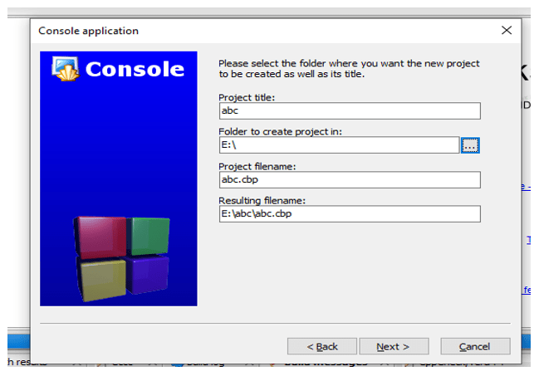
Trong trường "Compiler", chọn mặc định là "GNU GCC Compiler" và chọn "Finish".
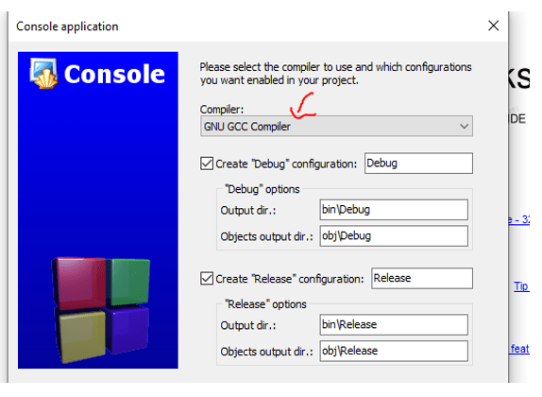
Ở trong phần "Management" bên tay trái, chọn "Projects"
Các bạn nhấn vào dấu + và nhấn đúp chuột vào "main.cpp", là một chương trình mẫu có sẵn in ra chuỗi ký tự "Hello, world!"
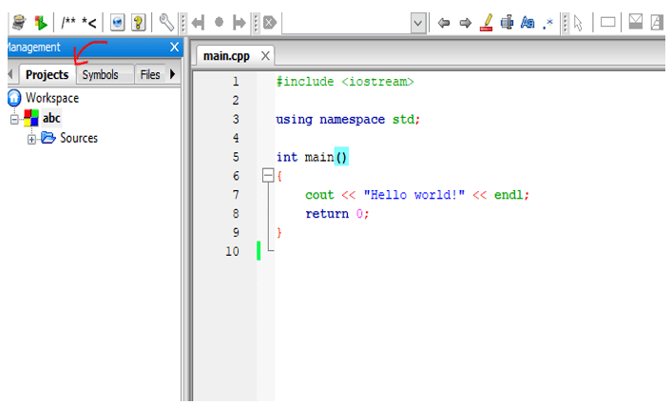
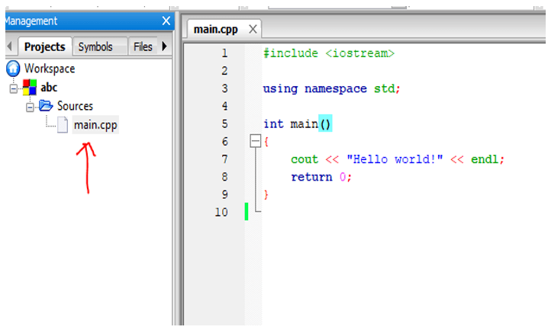
Để xây dựng một chương trình, các bạn chọn vào biểu tượng bánh răng màu vàng trong menu công cụ.
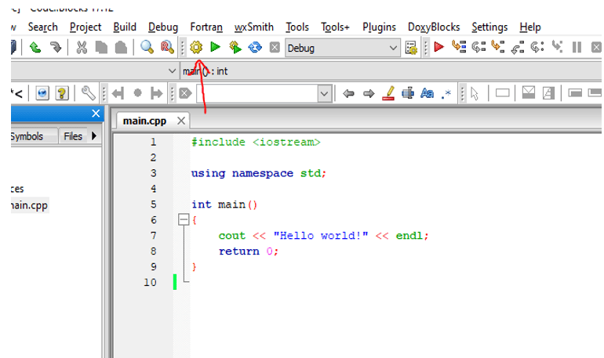
Và để thực hiện chương trình, các bạn nhấn mũi tên màu xanh trong menu công cụ.
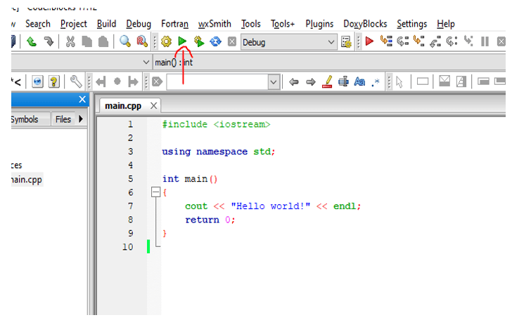
Để tạo các file nguồn hoặc header file trong cùng một project.
Chọn "File" ⇒ "New" và tiếp theo chọn "File…"
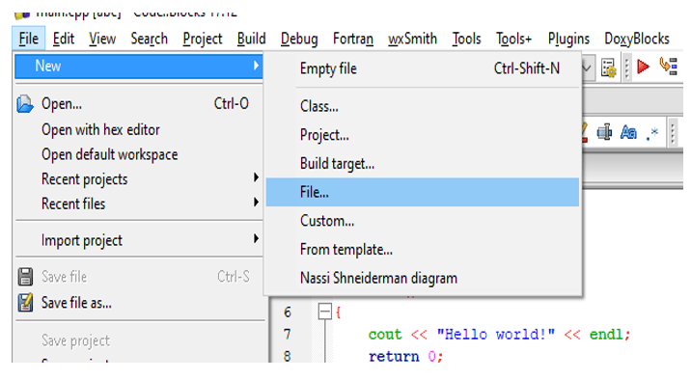
Tiếp theo, chọn "C/C++ source" hoặc "C/C++ header" ⇒ "Go". Sau đó chọn "Next" ⇒ Chọn "C++" ⇒ "Next" và màn hình hiện ra như sau:
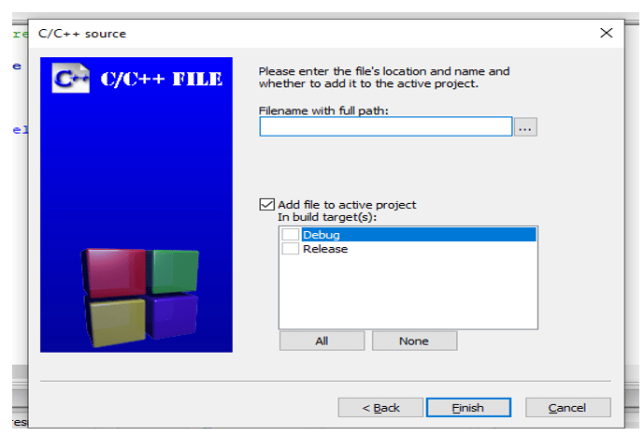
Trong phần "Filename with full path", nhấn vào dấu … Sau đó, tìm đến thư mục của Project và nhập tên cho file mới. Nhấn vào "All" và nhấn "Finish"
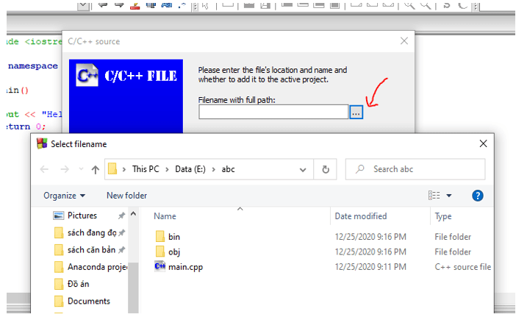
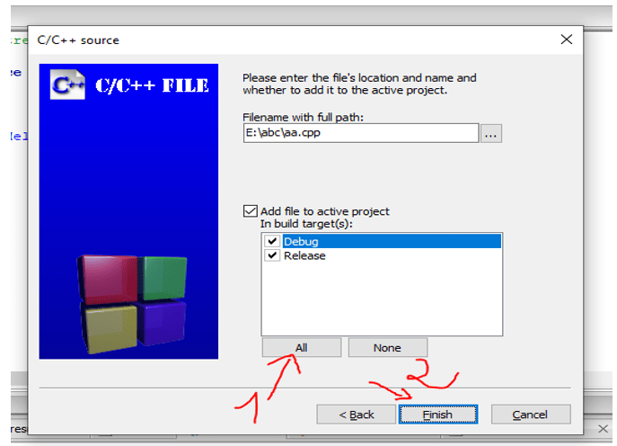
Các bạn có thể tạo nhiều Project khác nhau, do đó, để chạy được một Project cụ thể mà bạn muốn, các bạn cần phải kích hoạt cho Project đó như sau. Giả sử có 2 Project là abc và abcd. Nhấn chuột phải vào Project cần thực hiện và chọn "Activate project"
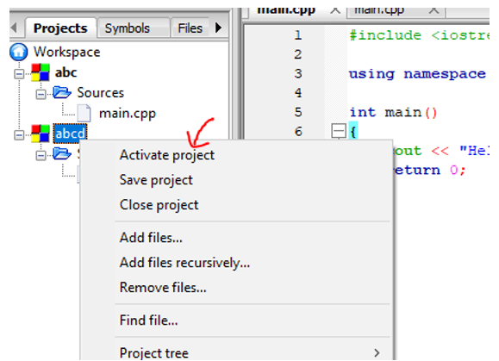
Mở một Project
Để mở một Project, ta có thể thực hiện như sau
Cách 1: Chọn "File" trên menu công cụ ⇒ "Recent Projects" ⇒ Chọn một Project cần mở.
Cách 2: Chọn "File" trên menu công cụ ⇒ "Open…" ⇒ Tìm đến thư mục mà lưu trữ Project của bạn ⇒ Chọn tên Project.
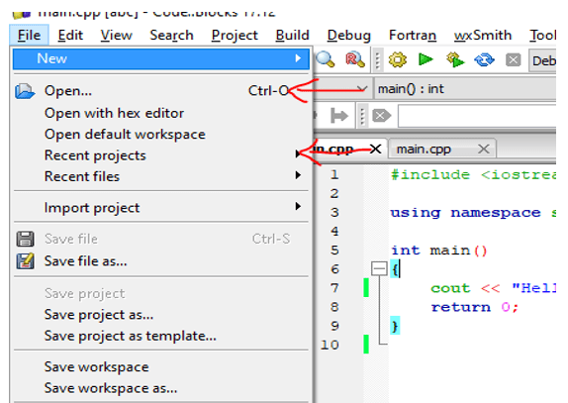

4. Sửa lỗi trong Codeblock
Giả sử chương trình bên dưới đây là một chương trình lỗi. Do đó, ta sẽ tìm lỗi theo từng bước.
#include <iostream>
using namespace std;

int main() {
int a = 6;
int b = 5;
int i = 1;
while (i <= a) {
b = b * i;
i++;
}
cout << "Gia tri cua b la: "<<b << endl;
return 0;
}
Bước 1: Đặt điểm Breakpoint
Đặt điểm Breakpoint ban đầu tại hàm main () bằng cách nhấp vào bên lề trái của chương trình. Một vòng tròn màu đỏ xuất hiện cho biết một điểm breakpoint đã được đặt tại dòng đó. Điểm breakpoint sẽ tạm dừng thực hiện chương trình để cho phép người lập trình kiểm tra trạng thái bên trong.
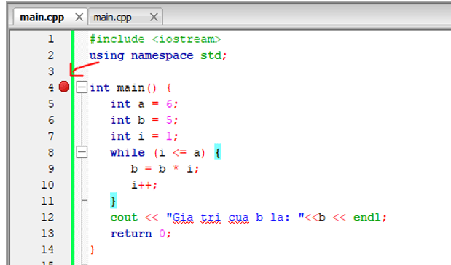
Bước 2: Thực hiện kiểm tra lỗi
Từ "Debug" trên thanh menu công cụ, chọn "Start (F8)". Chương trình sẽ bắt đầu thực thi nhưng sẽ tạm dừng lại tại điểm Breakpoint, trong ví dụ này ta đặt nó tại main(). Một mũi tên màu vàng sẽ xuất hiện và trỏ vào câu lệnh sau main(), cho biết rằng đây là câu lệnh sẽ được thực thi tiếp theo.
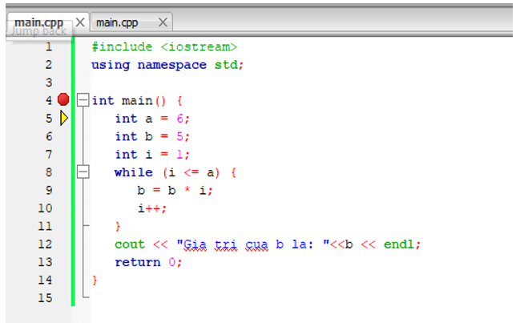
Bước 3: Thực hiện theo dõi hoạt động của chương trình
Nhấp vào "Debug" trên thanh menu công cụ và chọn "Debugging Windows" ⇒ "Watches"
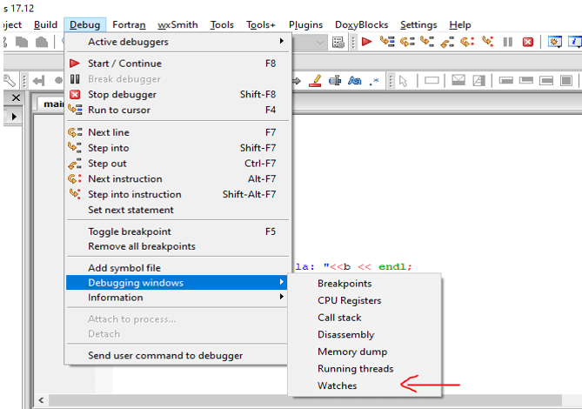
Nhấp vào nút "Next line" trên thanh công cụ "Debug" để thực hiện từng bước trong chương trình. Tại mỗi bước, ta có thể kiểm tra trạng thái bên trong chương trình của mình, chẳng hạn như giá trị của các biến.
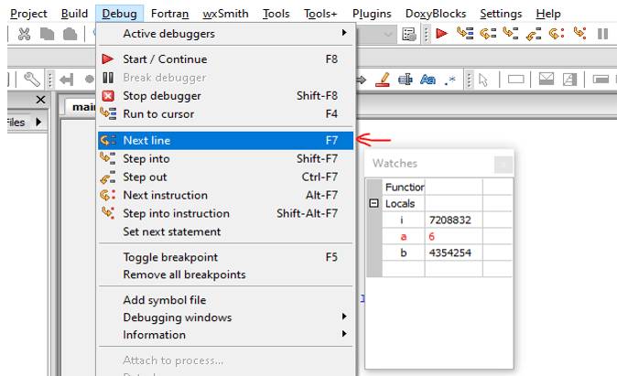
Và ta thực hiện từng bước như vậy để kiểm tra lỗi trong chương trình. Như đã đề cập, một điểm Breakpoint sẽ tạm dừng thực thi chương trình và cho phép kiểm tra các trạng thái bên trong của chương trình.
"Continue" sẽ tiếp tục thực hiện chương trình, cho đến điểm Breakpoint tiếp theo hoặc cho đến khi kết thúc chương trình.
"Stop" sẽ kết thúc quá trình gỡ lỗi. Chúng ta có thể kết thúc phiên gỡ lỗi hiện tại bằng cách sử dụng "Stop" hoặc "Continue" cho đến khi kết thúc chương trình.
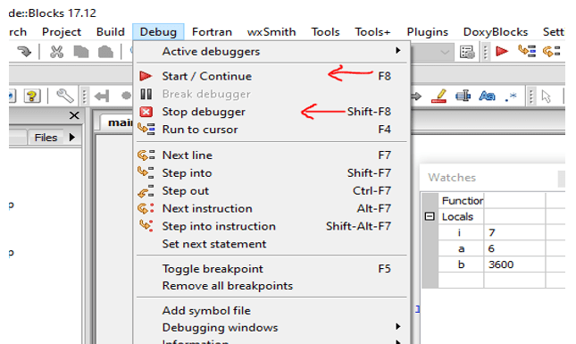
Trên đây là Cài đặt và viết chương trình C++ trên Code::Blocks. Hy vọng mọi người có thể áp dụng được vào chương trình của mình. Mọi người hãy tiếp tục theo dõi các bài trên tek4 nhé!

